 |  | 컨슈머인사이트 게시자료
기관 | 컨슈머인사이트 |  | 이메일 | leejh@consumerinsight.kr
문의 | 이정헌 본부장 |  | 연락처 | 02) 6004-7680
배포일 | 2025년 12월 15일(월) 게시 |  | 매수 | 총 5매
Copyright © Consumer Insight. All rights reserved. 이 자료의 모든 콘텐츠(문서, 분석 내용, 도표 등)에 대한 저작권은 (주)컨슈머인사이트에 있으며, 언론사의 기사 작성 목적에 한하여 인용 또는 보도할 수 있습니다. 그 외 모든 형태의 복제, 배포, 게시, 전시, 전송, 2차적 활용 등은 사전 서면 동의를 받은 경우에 한해 허용됩니다. 무단 사용 시 저작권법 등에 따른 법적 책임이 따를 수 있습니다.

■ 2025년 대한민국 직장적합도(K-FIT) 보고서 – 시리즈5.
가족 같은 회사는 그만···우리는 ‘프로 팀’을 원한다
- 전국 직장인 2,073명 대규모 조사 결과
- 상사보다 동료와의 관계가 일터에서의 행동과 태도에 더 큰 영향
- 과한 친밀감과 가족 코스프레는 피로감 증가, 일 효율 감소 유발
- 사람을 붙잡는 힘은 좋은 관계보다 직무적합성과 합리적인 조직 시스템
- 담백한 파트너십을 갖춘 프로팀 문화 지향

<리포트 순서>
- 능력주의의 역설, ‘에이스’는 떠날 준비를 한다
- 직무적합성이 바꾼 두 직장인 이야기
- 비전은 ‘마음(몰입)’을, 직무적합은 ‘발걸음(잔류)’ 움직여
- 좋은 동료가 나를 키웠고, 그래서 나는 떠난다
- 가족 같은 회사는 됐다. 우리는 프로 팀‘을 원한다
- AI역량 강화의 두 얼굴…
- 주 4.5일제, 워라밸의 해법일까?
- 조용한 이탈, 기업은 무엇을 놓치고 있나?
*리포트 순서는 내부 상황에 따라 변동될 수 있음

■ 직장내 상사·동료 관계와 성과의 새로운 방정식
"회사는 좋은데, 사람이 싫어서 떠난다"는 말, 직장인이라면 한 번쯤 들어봤거나 직접 해봤을 말이다. 하지만 최근 데이터는 이 말이 이제 '반은 맞고 반은 틀린' 이야기가 되었음을 보여준다.
컨슈머인사이트가 2025년 전국 직장인 2,073명을 대상으로 실시한 ‘대한민국 직장적합도(K-FIT) 조사’를 분석해보면, 우리가 막연히 믿어온 ‘좋은 관계’의 유효기간이 끝나가고 있음을 확인할 수 있다. 2025년의 직장인이 원하는 곳은 ‘푸근한 가족’ 같은 회사가 아니라, ‘유능한 프로 팀’ 같은 조직이기 때문이다.

1. 나를 움직이는 건 팀장님의 지시가 아니라, 동료와의 ‘케미’
좋은 관계가 일을 잘하게 만드는 핵심 동력인 것은 여전히 사실이다. 다만, 이번 조사에서 드러난 흥미로운 점은 ‘상사와의 관계’ 보다 ‘동료와의 호흡’이 자발적인 도움 행동(조직시민행동)을 훨씬 더 강하게 이끌어낸다는 점이다.
다변량 회귀분석 결과, ‘팀원 간의 교류(TMX)’가 ‘조직 시민 행동(OCB)’에 미치는 영향력(회귀계수 0.29)은 리더-구성원 교환관계(LMX, 0.10)보다 약 3배 높게 나타났다. 즉, 상사가 "김 대리 좀 도와줘"라고 지시할 때보다, 옆자리 동료와 손발이 잘 맞고 신뢰가 쌓여 있을 때 우리는 누가 시키지 않아도 "제가 이거 처리할게요"라며 발 벗고 나서게 된다는 뜻이다. 이것이 바로 프로들이 일하는 방식이다.
오늘날의 직장인은 ‘지시’보다 ‘호흡’에 의해 움직인다. 상사와의 관계가 위에서 끌어당기는 힘이라면, 동료와의 적합성은 옆에서 함께 밀어주는 힘이다. 그리고 프로들은, 이 옆에서 밀어주는 힘이 강할 때 더 열심히 달린다.

2. “너무 친해서 피곤해” : ‘가족 코스프레’의 역설
그렇다고 동료끼리 사이가 좋기만 하면 무조건 좋은 것일까? 데이터는 여기서 한 번 더 반전을 보여준다. 동료 간 관계는 분명 긍정적인 변수지만, 그 친밀함이 ‘선’을 넘어가면 오히려 직무 만족도에 부정적인 영향을 줄 수 있는 것으로 나타났다.
과거에는 "형, 동생" 하며 사적인 고민까지 나누는 걸 미덕으로 여겼지만, 지금은 다르다. 업무 시간 외의 잦은 회식, 과도한 친목 도모, "우리가 남이가" 식의 끈끈함(Wet Relationship)은 더 이상 ‘정’이 아니라 업무 집중을 방해하는 부담감으로 느껴지는 경우가 많다.
일은 일이고 사생활은 사생활이다. 업무 시간에는 확실하게 협업하고, 퇴근 후에는 각자의 삶을 존중하는 ‘담백한 관계(Dry Relationship)’가 오히려 일에 몰입하게 만든다. 억지스러운 ‘가족 코스프레 문화’가 오히려 직장인을 지치게 만들고 있는 셈이다.

3. 사람은 좋은데 비전이 없다면? 결국 떠난다
‘퇴사’와 관련된 데이터를 보면 현실은 더 냉정하다. 상사를 존경하고, 동료들과 합이 잘 맞으면 그 회사에 오래 남을까? 데이터는 여기에 대해 “그렇지 않다”고 답한다.
동료나 상사와의 관계가 아무리 좋아도, 그것이 ‘회사를 계속 다닐 마음(잔류 의지)’을 직접적으로 높여 주지는 못했다. 직장인을 남게 하는 결정타는 결국 사람이 아니라, ‘이 일이 나랑 맞는지(직무 적합성)’와 ‘회사의 시스템이 합리적인가’였다.
프로 스포츠 선수가 라커룸 분위기가 좋다고 해서 만년 벤치 신세인 팀에 남지 않는 것과 같다. 이들은 자신이 주전으로 뛸 수 있고, 승리할 수 있는 시스템(비전)이 있는 곳을 원한다.

■ 결론: 관계에도 ‘다이어트’가 필요하다
이제 조직 관리의 상식은 바뀌어야 한다. 과거의 ‘끈끈한 정’을 강요하는 문화는 개인의 영역을 중요시하는 요즘 구성원들에게 오히려 업무 몰입을 방해하는 피로감이 될 수 있다.
우리가 지향해야 할 ‘좋은 관계’란 서로의 사생활까지 공유하는 것이 아니다. 감정적인 소모는 덜어내고 업무적인 신뢰는 단단히 하는 ‘담백한 파트너십’이다.
오래 다니고 싶은 조직은 서로 부대끼는 가족 같은 곳이 아니라, 서로의 선을 존중하며 성장을 자극하는 ‘프로들의 팀’이 되어야 한다.
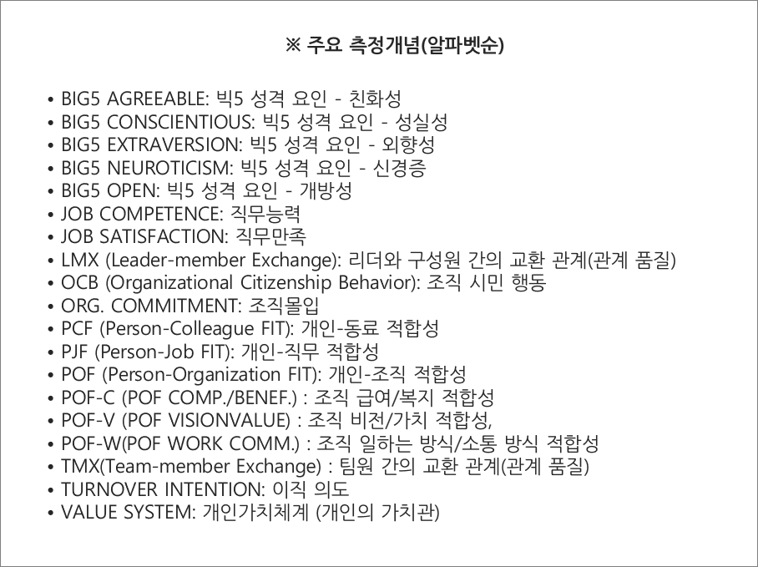

[첨부]응답자 특성표
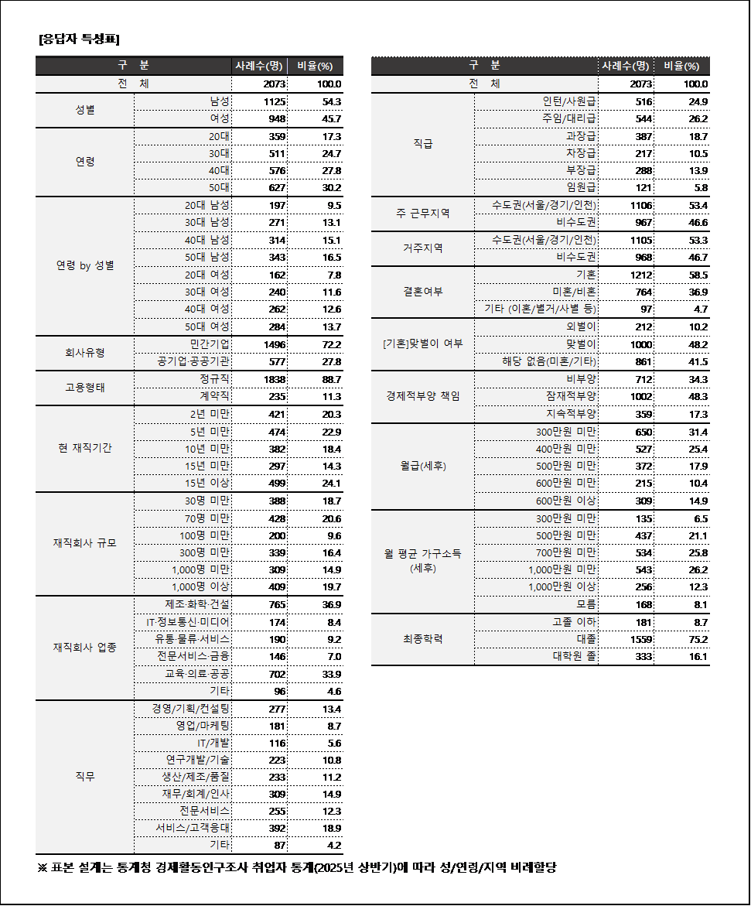
이 조사결과는 HR교육컨설팅회사 엑스퍼트컨설팅, 경영전략컨설팅회사 비엑스컨설팅과 공동으로 수행한 ‘대한민국 직장적합도(K-FIT)’ 분석을 위한 연례 기획조사로부터 나온 것입니다.
For-more-Information
이정헌 컨슈머인사이트 본부장 | leejh@consumerinsight.kr | 02)6004-7680
박준호 비엑스컨설팅 수석 | junopark@bxcon.co.kr | 02)2152-3937
염승빈 비엑스컨설팅 선임 | yeomsb@bxcon.co.kr | 02)2152-0315

